第二章 匀变速直线运动

1 自主活动 研究篮球的自由下落

活动指导
活动目的：
（1）通过实验研究自由下落物体的速度随时间变化的规律。
（2）测量自由下落物体的加速度。
方案一：
利用反射式位移传感器获得篮球自由下落的v–t图像，并测量篮球的加速度，实验装置如图2–1（a）所示。
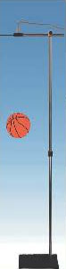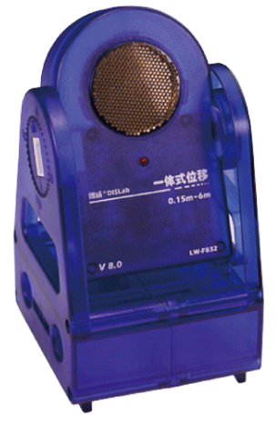
（a）
（b）
图2–1
反射式位移传感器如图2–1（b）所示，传感器所发射的超声信号经待测物体反射后被传感器接收，传感器内的电子计时器记录发射和接收超声信号的时间差，由此可以获得待测物体的位置。该传感器的测量范围为15～600 cm，被测物体反射面的面积应不小于4 cm²。
实验时的具体操作如下：
（1）实验前，将传感器固定在铁架台上方，并调节超声波发射端的方向，使其竖直向下正对篮球顶端。
（2）正确连接传感器、数据采集器和计算机，运行软件。
（3）将篮球置于传感器下方附近，由静止释放篮球，完成一次测量。
（4）在软件界面选择显示v–t图像，得到v–t图像，点击软件相关选项得到篮球下落的加速度。

思考
（1）不同物体由静止起下落的规律和加速度是否相同？给出你的解释。
（2）由反射式位移传感器在某时刻获得的数据是被测物体在哪个时刻与传感器端面之间的距离？

方案二：
利用分体式位移传感器进行测量。实验时的具体操作如下：
（1）如图2–2所示，将接收器的接收端向下并固定于铁架台顶端，通过数据采集器与计算机连接。
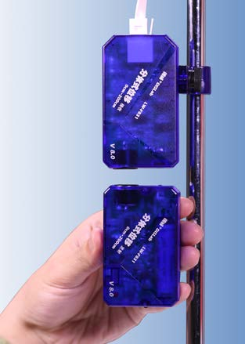
图2–2
（2）发射器端面向上，置于接收器下方附近，对准位移传感器的发射端与接收端，将减震回收装置置于其下方。
（3）打开软件后，由静止释放发射器使其自由下落，获得实验曲线，得到加速度的大小。

2 学期活动 了解伽利略的科学贡献

活动内容与要求
这是一个阅读与综述类的活动，要求在本学期内阅读3～5本与主题有关的书籍、相关介绍和评述文章，通过伽利略的科学活动了解他的科学思想以及对科学发展的贡献，在学期结束前通过摘录综合、分析提炼、思考总结等写一篇阅读报告并在班级中交流。
读书报告的具体撰写要求见必修第一册教材第42页和下述的参考资料。

活动指导
读书报告是读者在阅读过程中，收集、整理与主题相关的各种材料，经过归纳、思考、提炼而完成的文字作品，也是阅读之后的总结、体会、见解和感悟。通过阅读相关材料和撰写读书报告，可以帮助读者记录与复习所学知识、引发思考、加深理解所学知识，同时提高概括、综合、分析和评判的能力。
撰写读书报告的过程实际上是一个阅读、思考、分析、概括和文字表达的过程。大致可以按如下步骤进行：
（1）阅读相关书籍。根据主题通过图书馆、网络等信息来源查找相关的书籍、文献。在图书馆可以通过书名、作者、关键词或图书分类号等查阅相关图书、期刊内容；网络查找信息通常是通过关键词搜索。
在本活动中，我们可以通过关键词和图书分类号查询。关键词大致有“伽利略”“亚里士多德”“科学历程”“科学进展”“科学的历史”“物理学发展”“物理学史”“科学家传记”等；可供查询的图书分类号大致有G633.7、G634、K811、K826.11、K833、N02、N09、O4 – O9等。
（2）在阅读的过程中边读边写，做好读书笔记。读书笔记应记录所阅读的书名与文章的标题、作者，随时摘抄所关心的内容（标注所在章节或页码），记录阅读时的心得、疑问、评价与感悟。
（3）在充分阅读与思考后，着手撰写读书报告。

参考资料
读书报告格式
报告标题
作者
学校、班级、撰写日期
摘要：（100～150字，是对报告内容的简单描述）
关键词：（3～5个，是关键内容的提示，每个关键词之间间隔一个字符）
正文（约3 000字）……
参考文献：……
【注】参考文献可以有不同的种类，如图书、期刊、报刊、论文集、报告、电子资源等。本活动需要阅读和参考的文献类型主要有图书、期刊和电子资源，相应的参考文献格式如下：
图书：［序号（即所阅读的书籍、文献编号，下同）］作者．书名．出版者，出版年：起止页．
期刊：［序号］作者．标题．刊名，年，卷（期）：起止页．
电子资源：［序号］作者，标题．获取和访问路径．

评价量表
表2-1
评价指标 | 表现标准 | 表现水平（参阅操作说明）
 |  | 自评 | 他评
物理观念 | 知道伽利略对哪些问题进行了研究
 | 了解伽利略的实验研究工作和他对科学的贡献
科学思维 | 了解伽利略对前人的哪些观点提出了质疑
 | 知道伽利略研究过程中的分析和推理过程
科学探究 | 了解伽利略研究问题的实验方法
 | 了解伽利略所使用的实验器材
 | 了解伽利略根据数据得出的结论
科学态度与责任 | 能阅读书籍或资料，摘录有用的信息
 | 能清楚标注信息的来源
 | 能对信息进行整理、分析和总结
 | 能够形成完整的读书报告
 | 能对他人报告做出评价
操作说明：对照表现标准，根据符合程度进行表现水平评价，“5”表示完全符合，“4”表示大部分符合，“3”表示基本符合，“2”表示少量符合，“1”表示基本不符合

本章实验与活动部分解读
自主活动 研究篮球的自由下落
（1）不同物体由静止起下落的规律和加速度是否相同？给出你的解释。
参考解答：不同物体由静止起下落的运动规律并不相同。阻力影响越小，运动规律越相近，速度增大并逐渐趋向于一个定值。
命题意图：根据实验获得的图像及数据，通过解释与交流丰富对自由落体运动模型的认识。
（2）由反射式位移传感器在某时刻获得的数据是被测物体在哪个时刻与传感器端面之间的距离？
参考解答：反射式位移传感器发出的超声波到达被测物体后被反射，传感器接收反射的超声波，并记录这段时间Δt，根据x = $\frac{1}{2}$vΔt确定物体与传感器的距离。该距离对应被测物体反射超声波的时刻。
命题意图：知道反射式位移传感器的测量原理，能对距离的测量作出分析和推理。

